Григорян Нелли Владимировна МБДОУ детский сад № 20 «Калинка»

«Волшебное путешествие»

ИТОГОВОЕ ЗАНЯТИЕ ПО ФЭМП В СРЕДНЕЙ ГРУППЕ
ТЕМА: «ВОЛШЕБНОЕ ПУТЕШЕСТВИЕ»
Цель: выявить уровень усвоения программного материала по образовательной области ФЭМП на конец учебного года.
Задачи:
- Обобщить полученные знания. Закрепить умения по всему пройденному материалу: количество и счет в пределах 5; умение сравнивать предметы по величине, ориентировка во времени и в пространстве; различать геометрические фигуры.
- Развивать восприятие и представления детей через накопление и расширение сенсорного опыта. Развивать наглядно-действенное и наглядно-образное мышление за счет обучения приемам умственных действий (анализ, синтез, сравнение, обобщение, установление причинно-следственных связей).
- Воспитывать интерес к математике, и желание работать в коллективе.
Оборудование: Кукла , 3 набора домиков различной высоты по 5 штук, 3 разрезные карточки с изображением героев сказок, 2 бублика, 3 медвежонка, 4 зайца, 2 розы, 5 щенят. Объемные геометрические фигуры, шары, наборы кругов 4 цветов (желтого, красного, синего, фиолетового), карточки с геометрическими фигурами по 2 штуки на каждого ребенка, ТСО.
Образовательные области: Познание, Коммуникация, Социализация, Чтение художественной литературы, Музыка.
Ход НОД:
(Воспитатель настраивает детей на начало занятия, используя психогимнастику.)
Воспитатель: Здравствуйте! Ты скажешь человеку.
Здравствуй! Улыбнется он в ответ.
И, наверно, не пойдет в аптеку.
И здоровым будет много лет.
Воспитатель: Давайте, ребята, пожелаем здоровья нашим гостям и скажем, здравствуйте!
(Дети ложатся на ковер и закрывают глаза - спят).
(Воспитатель в руках держит куклу-Машу.)
Воспитатель: Пойдём, Маша, в детский сад к ребятам, ты посмотришь, что и в детском саду дети заняты делом, никто не бездельничает. Потому, что без труда не вынешь и рыбки из пруда.
- Ой, Маша, что же случилось? Почему дети спят, когда надо заниматься? Давай-ка разбудим их.
(воспитатель трогает детей, они не просыпаются)
Воспитатель: Я догадалась, что случилось, это Баба Яга заколдовала наших детей. Она узнала, что я сегодня хочу пригласить их в путешествие.
- Сейчас мы будем ласково называть их по имени, и они обязательно проснутся.
(воспитатель касается рукой каждого ребенка и ласково зовет его по имени, дети просыпаются, встают)
Воспитатель: Все проснулись? Потянулись! Улыбнулись!
-Ребята, а вы любите путешествовать?
Дети: да.
Воспитатель: А трудностей не боитесь?
Дети: нет.
Воспитатель: Сегодня я приглашаю вас в путешествие в сказочную страну.
На носочки поднимитесь,
И два раза повернитесь,
В сказке очутитесь.
Воспитатель: Наше путешествие начинается. Ребята, возьмите по одной геометрической фигуре. Теперь дети, у которых в руках куб, подойдут к столу, на котором лежит куб, у кого - пирамида к столу, где лежит пирамида, и у кого цилиндр - к столу, где лежит цилиндр.
(дети разделились на 3 подгруппы) 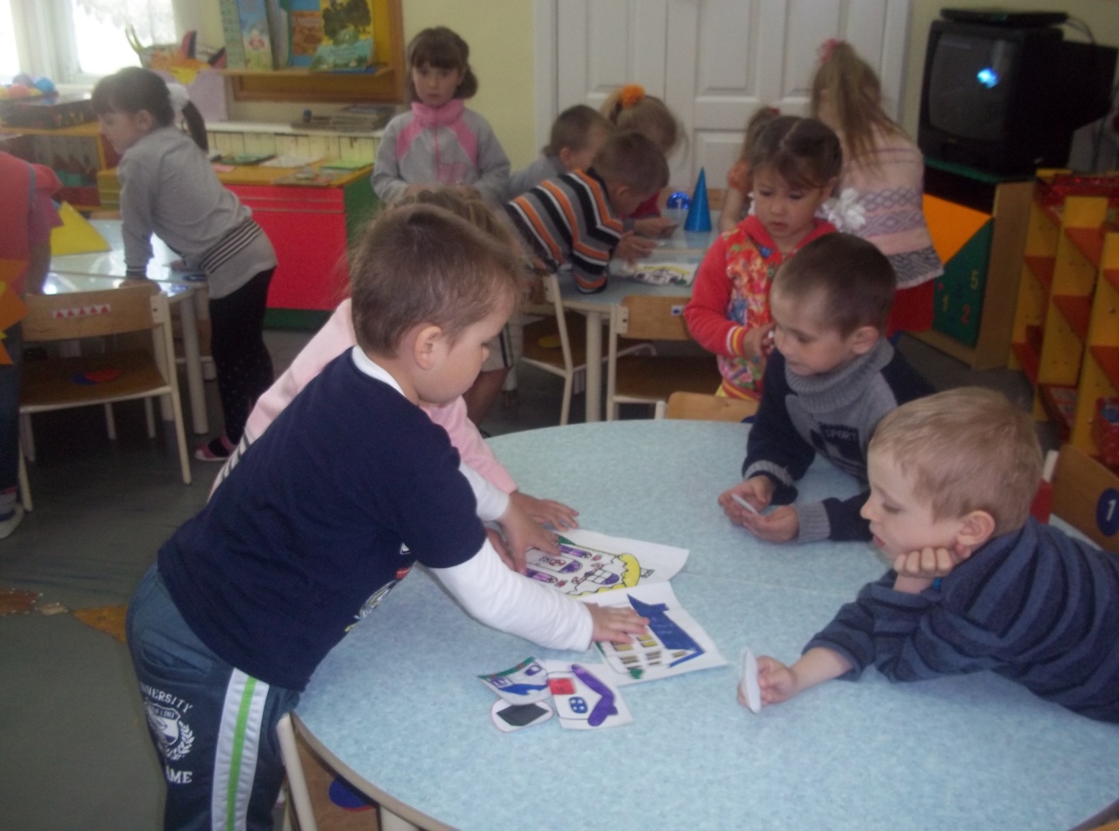
Воспитатель: Ребята, перед вами улица, на которой живут сказочные герои – медведь, волк, лиса, заяц и мышка. Дома наших сказочных героев нужно расставить в правильном порядке – начиная с самого высокого и заканчивая самым низким.
(работа в подгруппах – дети на столах раскладывают домики по величине)
Воспитатель: Ребята, как вы думаете, кто живет в первом домике? Во втором? В третьем? В четвертом? В пятом?
Дети: В первом домике живет медведь. Во втором домике живет волк. В третьем домике живет лиса. В четвертом домике живет заяц. В пятом – мышка. 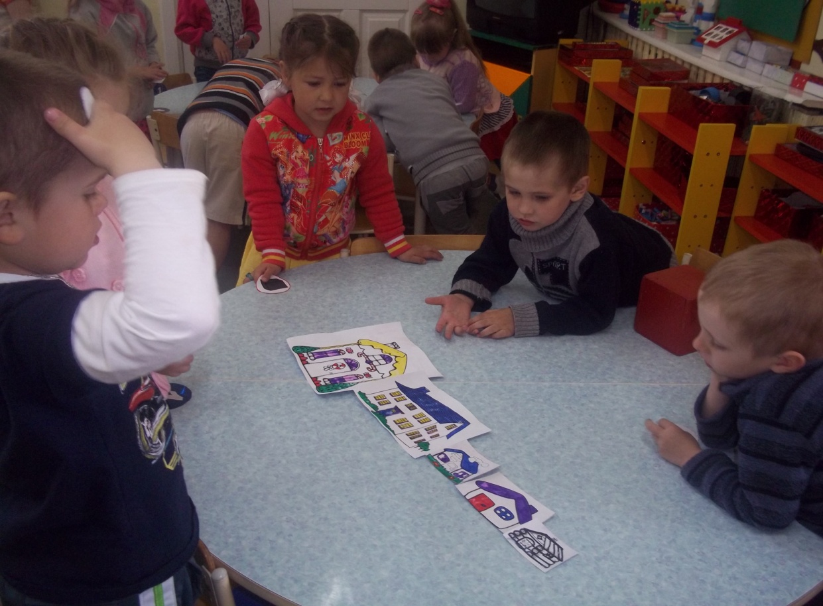
Воспитатель: Ребята, а Маша пришла к нам не с пустыми руками, она принесла вам волшебные картинки. Это портреты ее любимых друзей, но злая баба Яга и тут пошалила, и портреты рассыпались на части. Хотите попробовать их собрать?
(воспитатель предлагает детям разрезные картинки с изображением сказочных героев, дети в подгруппах собирают картинки)
Воспитатель: Ребята, наша Маша немного устала, пускай немного отдохнет, мы ее посадим вот сюда.
(Воспитатель садит куклу на стул и предлагает детям, держа шар в руках, сесть на ковер в произвольном порядке. Воспитатель дает устные инструкции.)
Воспитатель: Ребятки, а сей час мы с вами попали в страну великанов. У них в этом году уродился отличный горох. Давайте мы с ним поиграем.
(воспитатель приглашает детей сесть на палас и взять в руки по мячику)
Пальчиковая игра с мячами.
Воспитатель предлагает детям: Возьмите шар в левую руку. В правую. Положите шар впереди себя. С правой стороны от себя. С левой стороны. Положите шар позади себя.
(Инструкции повторяются 2-3 раза в разном порядке)
Воспитатель продолжает: Сяду рядышком на лавку,
Вместе с вами посижу
Загадаю вам загадку,
Кто смышлёней погляжу.
(Из «волшебного сундучка» воспитатель достает предметы и обыгрывает задачки с помощью игрушек. Педагог наглядно демонстрирует содержание задачки, показывая игрушки, по ходу добавляет или убирает их в сундучок.)
- Сколько бубликов в мешок
Положил ты петушок?
- Два. Но дедушке дадим
И останется (один)
На пасеке три медвежонка
Играли в прятки у бочонка.
Один в бочонок еле влез.
А сколько убежали в лес? (два)
Четыре зайца шли из школы,
Но вдруг на них напали пчелы.
Два зайчика спаслись едва,
А сколько не успели? (два)
Две розы Маша сорвала,
В подарок маме принесла.
Сорви еще и подари
Ты мамочке не две, а: (три)
Пять щенят в футбол играли,
Одного домой позвали -
Он в окно глядит, считает,
Сколько их теперь играет? (4)
Физминутка.
- Раз - подняться, подтянуться,
- Два - согнуться, разогнуться,
- Три - в ладоши три хлопка,
- Головою три кивка.
- На четыре - руки шире.
- Пять - руками помахать.
- Шесть на корточки присесть. (2-3 раза)
(В руках у воспитателя волшебный мешочек с парными карточками, на которых изображены геометрические фигуры: квадраты, круги, прямоугольники, красного, зеленого, желтого, синего цвета, количеством от 2 до5. Например: на карточке 4 зеленых квадрата )
Воспитатель: Сейчас вы по очереди подойдёте ко мне, опустите правую руку в волшебный мешочек и достанете одну карточку с геометрическими фигурами.
-Молодцы! Все карточки нашли! -Что вы на них видите?
Дети: на карточках геометрические фигуры .
Воспитатель : А сейчас будьте внимательны. Какие фигуры у вас на карточке? Сколько их?
Дети: У меня на карточке 5 красных прямоугольников. На моей карточке 4 синих круга. У меня на карточке 3 зеленых квадрата.
Воспитатель: Вам нужно найти стульчик, на котором находится карточка, похожая на вашу. На ней фигуры такой же формы, такого же цвета что и ваши, и такое же количество. Найдите свое место. Кто найдёт, садится на этот стульчик .
(Дети рассаживаются за столы. У каждого ребенка по 4 круга, которые соответствую по цвету определенной части суток: утро – желтый цвет, день – красный, вечер – голубой, ночь – фиолетовый.)
Воспитатель: Ребята, а давайте Маше покажем и расскажем что такое «сутки». Я буду читать стихотворение, а вы будете показывать кружок с той частью суток, про которую я читаю.
(на первую часть стихотворения дети показывают желтый круг, на вторую часть- красный, на третью – голубой, на четвертую - фиолетовый)
«Сутки»
Утром солнышко встаёт,
Спать ребятам не даёт!
-Ну-ка, детки, подымайтесь,
Заряжайтесь, умывайтесь,
Аккуратно одевайтесь
И за завтрак принимайтесь.
В полдень солнышко в зените,
У него лучи, как нити,
Землю щедро согревают,
Всех обедать приглашают.
Дальше, дальше день бежит,
Нам пословица гласит:
-Долог день до вечера, когда делать нечего.
Ну, а вечером, ребята,
Всё окутает прохлада,
Солнцу отдых тоже нужен
А ребятам - вкусный ужин.
Ночью на небе - луна,
Очень строгая она:
Наблюдает - все ли
Улеглись в постели?
Закрывайте глазки,
Пусть вам снятся сказки.
Закрывайте очи
Всем - спокойной ночи!
От утра и до утра
Сутки знает детвора.
Воспитатель: Ребята, а теперь я предлагаю вам самостоятельно разложить части суток в правильном порядке.
(дети выполняют задание, начиная раскладывать цветные круги слева направо начиная с «утра» и заканчивая «ночью»)
Воспитатель: Молодцы, все справились с таким трудным заданием.
(Воспитатель предлагает детям встать в круг.)
Воспитатель: Ребята, вот и заканчивается наше волшебное путешествие
На носочки поднимитесь,
И два раза повернитесь,
Снова в группе очутитесь.
Воспитатель: Вот и Маша с нами прощается.
Маша: Поиграли мы, позабавились.
Очень вы мне, ребята, понравились.
Воспитатель: Ребята, а вам понравилось путешествовать с Машей? Если понравилось – возьмите себе солнышко. А если кому то не понравилось – возьмите тучку.
(обратная связь, рефлексия)

